Отчет по лабораторной работе №7: Эффективность рекламы

*дисциплина: Математическое моделирование*

Родина Дарья Алексеевна, НФИбд-03-18

Содержание

# Введение

## Цель работы

Основной целью лабораторной работы можно считать построение математической модели для выбора правильной стратегии при решении задачи об эффективности рекламы.

## Задачи

Можно выделить три основные задачи данной лабораторной работы: 1. изучить теоретическую часть модели, описывающией эффективность рекламы; 2. реализовать частные случаи модели из моего варианта на одном из представленных языков программирования.

## Объект и предмет исследования

Объектом исследования в данной лабораторной работе является модель, описывающая эффективность рекламы, а предметом исследования - частные случаи, представленные в моем варианте лабораторной работы.

# Эффективность рекламы

## Описание модели эффективности рекламы

Предположим, что торговыми учреждениями реализуется некоторая продукция, о которой в момент времени $t$ из числа потенциальных покупателей $N$ знает лишь $n$ покупателей. Для ускорения сбыта продукции запускается реклама по радио, телевидению и других средств массовой информации. После запуска рекламной кампании информация о продукции начнет распространяться среди потенциальных покупателей путем общения друг с другом. Таким образом, после запуска рекламных объявлений скорость изменения числа знающих о продукции людей пропорциональна как числу знающих о товаре покупателей, так и числу покупателей о нем не знающих.  
Модель рекламной кампании описывается следующими величинами. Считаем, что $\frac{dn}{dt}$- скорость изменения со временем числа потребителей, узнавших о товаре и готовых его купить, $t$- время, прошедшее с начала рекламной кампании, $n(t)$- число уже информированных клиентов. Эта величина пропорциональна числу покупателей, еще не знающих о нем, это описывается следующим образом: $a_{1}(t)(N−n(t))$, где $N$- общее число потенциальных платежеспособных покупателей, $a_{1}(t)>0$- характеризует интенсивность рекламной кампании (зависит от затрат на рекламу в данный момент времени). Помимо этого, узнавшие о товаре потребители также распространяют полученную информацию среди потенциальных покупателей, не знающих о нем (в этом случае работает т.н. сарафанное радио). Этот вклад в рекламу описывается величиной $a_{2}(t)n(t)(N−n(t))$, эта величина увеличивается с увеличением потребителей узнавших о товаре. Математическая модель распространения рекламы описывается уравнением:

$$\frac{dn}{dt}=(a_{1}(t)+a_{2}(t)n(t))(N−n(t))$$

При $a_{1}(t)>>a_{2}(t)$ получается модель типа модели Мальтуса, решение которой имеет вид (рис. 1):

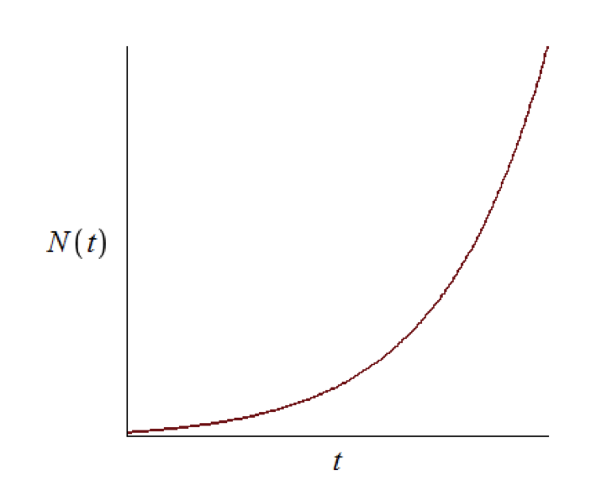

Figure 1: График решения уравнения модели Мальтуса

В обратном случае, при $a_{1}(t)<<a_{2}(t)$ получаем уравнение логистической кривой (рис. 2):

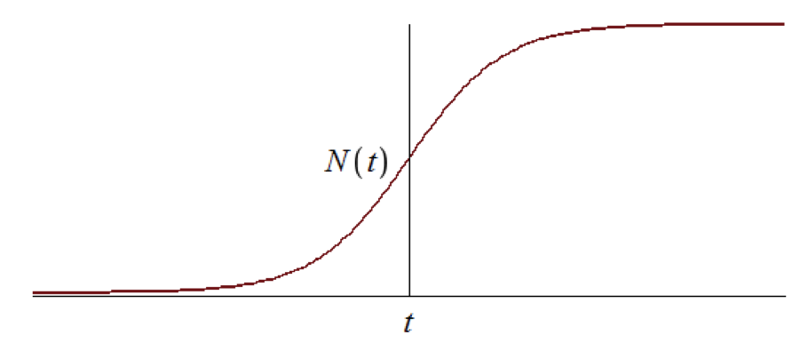

Figure 2: График логистической кривой

# Выполнение лабораторной работы

## Формулировка задачи из варианта

Так как в седьмой лабораторной работе 70 вариантов, то номер моего варианта вычисляется по формуле $S_{n}mod70+1$, где $S_{n}$- номер студенческого билета (в моем случае $S_{n}=1032182581$):

1032182581%70 + 1

Соответственно, номер моего варианта - 32.

**Вариант 32**

Постройте график распространения рекламы, математическая модель которой описывается следующим уравнением:  
1.   
2.   
3.   
При этом объем аудитории $N=609$, в начальный момент о товаре знает 4 человек. Для случая 2 определите в какой момент времени скорость распространения рекламы будет иметь максимальное значение.

## Реализация алгоритмов

### Подключение библиотек

Для того, чтобы использовать многие формулы, а также для построения графиков, необходимо подключить определенные библиотеки, в которых эти формулы описаны:

import numpy as np  
from scipy.integrate import odeint  
import matplotlib.pyplot as plt  
from math import cos

### Функции, описывающие факторы, влияющие на эффективность рекламы

Платная реклама:

def k(t):  
 g = 0.54  
 return g

Сарафанное радио:

def p(t):  
 v = 0.00016  
 return v

### Функция, описывающая дифференциальные уравнения

Функция для решения дифференциального уравнения имеет вид:

# Уравнение, описывающее распространение рекламы  
def f(x, t):  
 dx = (k(t) + p(t) * x[0]) * (N - x[0])  
 return dx

### Начальные значения

Начальные условия задаются следующим образом:

t0 = 0 # Начальный момент времени  
# Количество людей, знающих о товаре в начальный момент времени  
x0 = 4   
# Максимальное количество людей, которых может заинтересовать товар   
N = 609   
# временной промежуток (длительность рекламной кампании)  
t = np.arange(t0, 10, 0.1)

Для каждого случая длительность рекламной кампании была разная.

### Решение дифференциального уравнения и построение графиков

x = odeint(f, x0, t)  
  
plt.plot(t, x)

Для второго случая необходимо было найти момент времени, в которой скорость была максимальной:

n = x.size  
  
v = 0  
k = -1  
for i in range(n - 2):  
 if x[i+1] - x[i] > k:  
 k = x[i+1] - x[i]  
 v = i  
  
plt.plot(t[v], x[v], marker = 'o')

## Построенные графики

Первый случай (рис. 3):

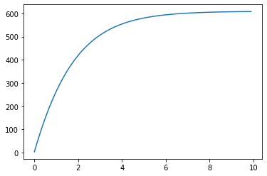

Figure 3: График распространения информации о товаре с учетом платной рекламы и с учетом сарафанного радио. Коэффициент $α1=0.54$, коэффициент $α2=0.00016$

Второй случай (рис. 4):

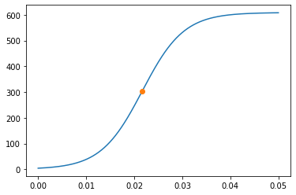

Figure 4: График распространения информации о товаре с учетом платной рекламы и с учетом сарафанного радио, точка максимальной скорости распространения. Коэффициент $α1=0.000021$, коэффициент $α2=0.38$

Третий случай (рис. 5):

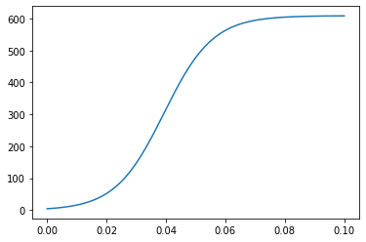

Figure 5: График распространения информации о товаре с учетом платной рекламы и с учетом сарафанного радио, точка максимальной скорости распространения. Коэффициент $α1=0.2cos(t)$, коэффициент $α2=0.2cos(2t)$

# Вывод

При выполнении лабораторной работы мною были усвоены основные приципы модели, описывающей эффективность рекламы, а также проведена реализация данной модели в рамках моего варианта лабораторной работы.